ด้านล่างนี้คือสำเนาโซเชียลมีเดียที่แนะนำ (แนบตัวเลือกรูปภาพ) เพื่อช่วยคุณส่งเสริมหัวข้อด้านสุขภาพและความสมบูรณ์แข็งแรงของเดือนนี้ ความตระหนักรู้ด้านสุขภาพจิตในหมู่สมาชิกของคุณ โปรดแชร์บนแพลตฟอร์มการสื่อสารภายในและบน LinkedIn ตามความเหมาะสม

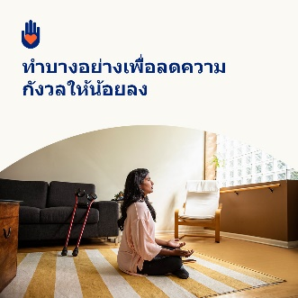

- การเป็นผู้ดูแลถือเป็นความรับผิดชอบที่ยิ่งใหญ่ แต่การดูแลตัวเองก็เป็นสิ่งสำคัญอย่างยิ่งเช่นกัน ในชุดเครื่องมือของเดือนนี้ คุณจะพบแหล่งข้อมูล เคล็ดลับ และเครื่องมือสำหรับการดูแลตัวเองและการแสดงความเห็นอกเห็นใจต่อตนเอง optumwellbeing.com/newthismonth/th-TH #employeehealth #wellbeing

- คุณคือผู้ดูแลที่เป็น "คนรุ่นแซนด์วิช" หรือไม่ เรียนรู้ว่าคุณควรแสดงความเห็นอกเห็นใจต่อตนเองมากขึ้นอย่างไรและเพราะเหตุใด optumwellbeing.com/newthismonth/th-TH #employeehealth #wellbeing

- คุณเสียเวลาไปกับการกังวลเรื่องวันทำงานในช่วงสุดสัปดาห์หรือไม่ ลองทำกิจกรรมนี้เพื่อเปลี่ยนความคิดเหล่านั้น optumwellbeing.com/newthismonth/th-TH #employeehealth #wellbeing

- รับเคล็ดลับการหานักบำบัดที่เหมาะกับคุณ optumwellbeing.com/newthismonth/th-TH
#employeehealth #wellbeing #worldhealthday

วิธีการโพสต์บน LinkedIn:
- เปิดบัญชี LinkedIn
- เลือกข้อความที่คุณต้องการ (รวมถึงลิงก์) จากด้านบน คัดลอก + วาง
- เลือกรูปภาพที่ต้องการและเพิ่มลงในโพสต์ของคุณ (บันทึกภาพไปยังไดรฟ์ของคุณ เลือก “Add photo )เพิ่มรูปภาพ)” ก่อนขั้นตอนที่ 4)
- คลิก “)Postโพสต์(”

